**Описание доработок**

Заявка ДИТ 5816-2015

Маркетинг на входящих звонках в КЦ и развитие каналов перекрестных продаж

(IBM Unica Фаза 3)

1. **Описание требований**
   1. В рамках задачи необходимо обеспечить:
      1. Отображение персональных предложений для клиентов в ТСО Банка
      2. Фиксацию отклика клиента на персональное предложение
2. **Ограничения**
   1. Для канала ТСО Siebel СМ передает только одно актуальное предложение (экземпляр предложения) для которого:

* установлен максимальный рейтинг;
* отсутствует отклик клиента.
  1. В настоящих требованиях рассматриваются только кредитные предложения для клиентов.
  2. В ТСО предложение отображается в виде текстового сообщения на всплывающем экране.
  3. Настройки/доработки IBM Campaign CMS (Unica) по формированию предложений для канала ТСО в данных требованиях не рассматриваются

1. **Общая архитектура системы (схема потоков данных)**



**Основные функции систем в задаче**:

* **IBM Campaign CMS (Unica)** – формирует индивидуальные предложения для клиентов в соответствии с настроенными стратегиями.
* **Siebel CM** – обогащает предложения данными клиентов, управляет каналами коммуникации с клиентами в кампаниях информирования.
* **WebSphere** – шина данных, используется для передачи предложений в каналы информирования (в т.ч. Front Solution) и передачи откликов в Siebel СМ.
* **Core Gateway** – используется для взаимодействия с Front Solution
* **Front Solution –** используется для отображения предложений на ТСО и получения отклика клиента.

1. **Описание изменений в бизнес-процессах**
   1. *Изменение в процессе подготовки индивидуальных предложений*
      1. Unica формирует индивидуальные предложения клиентам для канала Siebel СМ «ТСО» и выгружает их в интеграционную область Siebel
      2. Siebel СМ загружает предложения из интеграционной области для канала «ТСО», обогащает предложения данными клиента, формирует индивидуальное предложение.
   2. *Изменение в процессе авторизации клиента в ТСО и получении списка продуктов*
      1. После успешной авторизации клиента, параллельно с запросом списка продуктов клиента, CoreGateway через WebSphere запрашивает в Siebel СМ доступные предложения (процедура Siebel СМ «Запрос списка доступных предложений»)
      2. Siebel СМ проверяет список доступных предложений для клиента. В случае если для данного клиента и данного канала («ТСО») существуют актуальные предложения, Siebel СМ передает предложение через WebSphere в CoreGateway.
      3. CoreGateway передает предложение в Front Solution для визуализации клиенту в ТСО.
   3. *Процесс отображения персонального предложения для клиента в ТСО. Фиксация отклика*
      1. После успешной авторизации в ТСО, и наличия индивидуального предложения для клиента, клиенту на отдельном, всплывающем экране отображается индивидуальное предложение (дизайн экрана см. в Приложении 1).
      2. Также на экране отображения предложения необходимо отображать кнопки: «Мне это интересно», «Пока не интересно».
         1. При нажатии на кнопку «Мне это интересно» отклик клиента передается из Front Solution в CoreGateway. Клиенту отображается экран подтверждения (см. Приложение 2) содержащий неизменяемое сообщение и кнопку «Продолжить работу», при нажатии на которую клиент переходит в личный кабинет.
         2. При нажатии на кнопку «Пока не интересно» экран закрывается, отклик клиента передается из Front Solution в CoreGateway, клиент переходит в личный кабинет.
      3. CoreGateway через WebSphere вызывает Siebel СМ для фиксации отклика клиента (процедура Siebel СМ «Регистрация ответа в СМ»).
      4. Siebel СМ регистрирует отклик и передает его в Unica по текущей технологии.
2. **Доработки информационных систем**
   1. **Front Solution** 
      1. Необходимо разработать процедуру обработки индивидуального предложения, переданного из CoreGateway (далее описание значимых параметров. Полное описание см. в [1]):
         1. Для типа продукта «Кредит» (параметр предложения «Тип продукта») необходимо формировать экран с отображением индивидуального предложения (дизайн экрана см. Приложение 1)
         2. Экран должен содержать:
            1. Имя Отчество клиента – передаются в неименованных параметрах «Параметр 1», «Параметр 2»;
            2. Приветственный текст – передается в «Параметре 3» (в приведенном примере на экране текст – «Для Вас – особые условия по кредиту»)
            3. Текст предложения – передается в параметре «Подробное описание предложения» - необходимо отражать в заголовке экрана (в приведенном примере (приложение 1) текст – «Получите новый кредит с меньшей ставкой и закройте за его счет старый!"»)
            4. Буллиты с описательной частью предложения – текстовые предложения с уточнением кредитного Предложения - каждый из буллитов передается в отдельном параметре – «Параметр 4», «Параметр 5», «Параметр 6».

В приведенном примере (приложение 1):

* Буллит 1 (Параметр 4) - "Нужен только Ваш паспорт и 30 минут Вашего времени."
* Буллит 2 (Параметр 5) - "Без комиссий, без залога."
* Буллит 3 (Параметр 6) - "В любом отделении ОТП Банка."
  + - * 1. Дополнительный текст 1 – передается в Параметре 7, в приведенном примере текст «Сумма нового кредита»
        2. Дополнительный текст 2 – передается в Параметре 8, в приведенном примере текст «Предложение действует до»
        3. Срок предложения – передается в параметре «Дата актуальности предложения»
        4. Сумма кредита – передается в параметре «Параметры скоринга»
        5. Кнопки «Мне это интересно» и «Пока не интересно»
      1. При нажатии на любую кнопку Front Solution вызывает CoreGateway для фиксации отклика.
         1. Описание значимых параметров вызова процедуры фиксации отклика (полное описание см. в )

Код конечной системы – «ТСО»

Ответ: «1» - клиент заинтересовался (нажатие на кнопку «Мне это интересно»); «2» - клиент отказался от предложения (нажатие на кнопку «Пока не интересно»)

* + - 1. При нажатии на кнопку «Мне это интересно» клиенту необходимо отображать экран с подтверждением (см. Приложение 2)
         1. На экране подтверждения отображать текст, передаваемый в Параметре 9, в примере текст – «Мы перезвоним и подберем подходящие условия по кредиту в ближайшее время!»
    1. Разработать экран подтверждения (см. Приложение 2)
    2. Оба экрана при отсутствии активности клиента должны закрываться через 1 минуту, без фиксации клиентского отклика.
  1. **CoreGateway** 
     1. Разработать процедуру запроса в Siebel СМ (через WebSphere) предложений для клиента (процедура Siebel СМ «Запрос списка доступных предложений») для канала «ТСО»
     2. Разработать интерфейс передачи параметров индивидуального предложения для клиента во Front Solution и получения отклика клиента
     3. Разработать процедуру регистрацию отклика, полученного из Front Solution в Siebel СМ (через WebSphere) (процедура Siebel СМ «Регистрация ответа в СМ») для канала «ТСО»
  2. **WebSphere** 
     1. Добавить сценарий для передачи индивидуальных предложений из Siebel СМ в CoreGateway для канала ТСО.
     2. Добавить сценарий для фиксирования отклика клиента на индивидуальное предложение из CoreGateway в Siebel СМ для канала ТСО.
  3. **Siebel СМ**
     1. Создать новый канал информирования – ТСО.
     2. Настроить новую кампанию информирования клиентов об индивидуальном предложении через канал ТСО.
     3. Доработать процедуру «Запрос списка доступных предложений» для канала «ТСО»:
        1. процедура должна возвращать только одно предложение с максимальным рейтингом, без установленного клиентского отклика (аналогично работе IVR).
        2. Значимые параметры
           1. «Тип продукта» - «Кредит»
           2. «Параметры скоринга» - передавать сумму кредита
           3. Параметр 1 – имя клиента
           4. Параметр 2 – отчество клиента
           5. Параметр 3 – приветственный текст
           6. Параметр 4 – текст первого буллита
           7. Параметр 5 - текст второго буллита
           8. Параметр 6 - текст третьего буллита
           9. Параметр 7 – дополнительный текст
           10. Параметр 8 - дополнительный текст
           11. Параметр 9 – текст на экране подтверждения
           12. «Подробное описание предложения» - текст предложения, сформированный в соответствии с настроенным шаблоном.
     4. Доработать процедуру «Регистрация ответа в СМ»: при сохранении отклика необходимо сохранять «Код конечной системы» - «ТСО»;

**Приложения**

**Приложение 1.** Дизайн экрана ТСО с отображение индивидуального предложения для кредитного продукта.

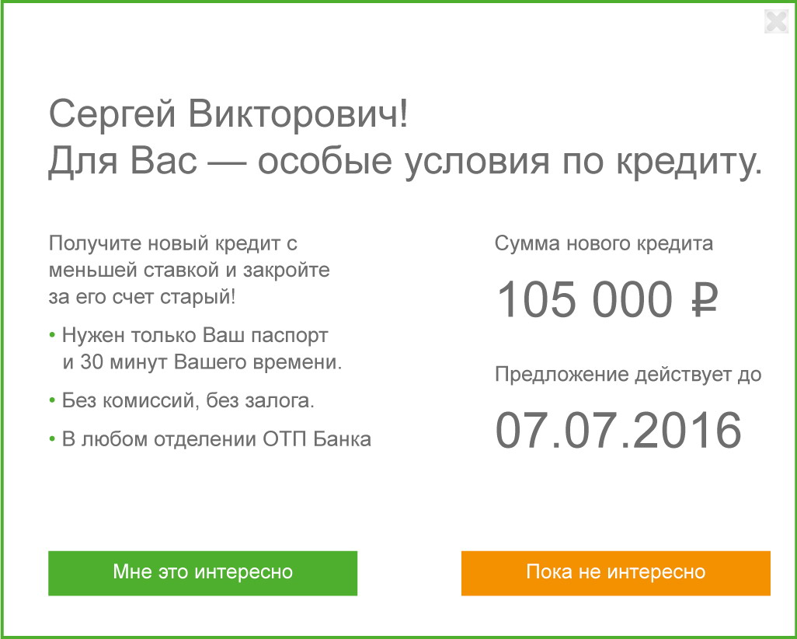

**Приложение 2.** Дизайн экрана ТСО отображаемого клиенту при нажатии на кнопку «Мне это интересно».

